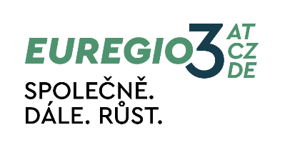

Euroregion Šumava
-jihozápadní Čechy, z.s.
nám. Míru 63/I
339 01 Klatovy
kancelář: Běšiny 150/ 339 01 Klatovy
tel: +00420 376 399
Mob.: +420 736 540 488
info@euregio.cz
www.euregio3.org

EUREGIO | nám. Míru 63 | CZ-339 01 Klatovy

Zástupci muzeí a galerií

Běšiny, 25. 11. 2022

Pozvánka k účasti v projektu muzea & sítě - bavorský les & šumava
4. on-line setkání 13.12.2022 od 13.00 hod.

Vážení představitele a zástupci muzeí a galerií,

chtěli bychom Vás srdečně pozvat na další on-line setkání v rámci projektu muzea & sítě - bavorský les & šumava.

Mnoho z Vás se již v průběhu roku zúčastnilo našich síťovacích setkání i on-line workshopů a věříme, že pro Vás byly tyto aktivity přínosné.

Za Vaše pozitivní hodnocení nedávného síťovacího setkání ve dnech 7. a 8. listopadu v Sušici i další náměty děkujeme.

Čtvrté, tedy v rámci projektu poslední z plánovaných on-line-workshopů proběhne v úterý, 13. prosince 2022 od 13.00 do 15.00 hodin. Srdečně zveme všechny zájemce bez ohledu na to, zda jste se již některých z předcházejících workshopů účastnili či nikoliv.

Program tohoto online workshopu bude následující :

1. Přivítání účastníků a informace k Messengerbot - PaedDr. Michal Handschuh, Euregio Šumava - jihozápadní Čechy, z.s.

2. Projekt Museum Fotoateliér Seidel po 15 letech od otevření muzea, Ing. Petr Hudičák, kurátor a Zdena Mrázková, vedoucí muzea.

3. Návštěvnické centrum Železná Ruda, Ing. Barbora Kučerová, Ph.D., vedoucí Environmentálního a informačního turistického centra

4. Vývoj a změny v česko-bavorském pohraničí“, PaedDr. Jaroslav Dokoupil, Ph.D., katedra geografie FEK ZČU v Plzni

5. Museum Goldener Steig, Helga Altendorfer- Kristl, město Waldkirchen.

6. Poděkování, shrnutí projektu, další náměty - Dana Biskup, Euregio Bayerischer Wald - Böhmerwald - Unterer Inn

V případě zájmu o tuto akci vás žádáme o potvrzení účasti do pondělí, 5. 12. 2022 na emailovou adresu michal.handschuh@euregio.cz V e-mailu uveďte prosím vaše jméno, název instituce, kontaktní e – mailovou adresu a telefon.

Na základě Vaší přihlášky vám budou zaslány přístupové informace na připojení k tomuto workshopu.

Doufáme, že Vám naše nabídka dodá nové impulsy. Pro Vaše dotazy ohledně přeshraničních projektů jsme Vám plně k dispozici.

S přátelským pozdravem

Michal Handschuh
manažer projektu

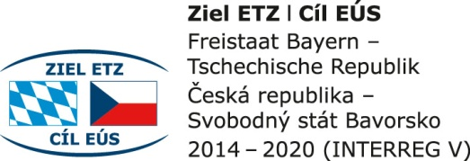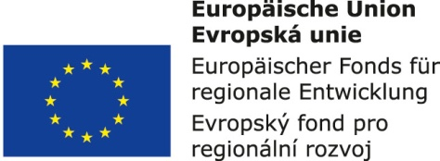

EUREGIO

IČO: 47261102

Bankovní spojení:
CZK (15836281/0100) | IBAN CZ0601000000000015836281| BIC KOMBCZPPXXX
EUR (43-3799990247/0100) | IBAN CZ5301000000433799990247 | BIC KOMBCZPPXXX

